УДК 541.123:546.6`711`21

В.Ф.Балакирев, А.М.Янкин, Л.Б.Ведмидь, О.М.Федорова

ФАЗОВЫЕ РАВНОВЕСИЯ В ТРЕХКОМПОНЕНТНЫХ ОКСИДНЫХ СИСТЕМАХ Ln-Mn-O (Ln=РЗМ) НА ВОЗДУХЕ И ПРИ ПЕРЕМЕННОМ ДАВЛЕНИИ КИСЛОРОДА.

Исследованы гетерогенные равновесия в системах Ln-Mn-O при давлениях кислорода от 21кПа до 10⁻¹⁶ Па. Построены Р-Т-Х диаграммы состояния этих систем, редставленные проекциями в различных координатах. Are investigated heterogeneous balance in systems Ln-Mn-O at pressure of oxygen from 21кРа till 10⁻¹⁶ Ра. Are constructed Р-Т-Х diagrams of a condition of these systems, submitted by projections in various coordinates.

4 страницы,
2 рисунка,
14 литературных источников
текстовый редактор Word 2000
графический редактор Origin 6,0
РЕФЕРАТ

ФАЗОВЫЕ ПРЕВРАЩЕНИЯ В ТРЕХКОМПОНЕНТНЫХ ОКСИДНЫХСИСТЕМАХ Ln-Mn-O (Ln=РЗМ) НА ВОЗДУХЕ И ПРИ ПЕРЕМЕННОМ ДАВЛЕНИИ КИСЛОРОДА.

В.Ф.Балакирев, А.М.Янкин, Л.Б.Ведмидь, О.М.Федорова

На основе рентгенофазового анализа гомогенных фаз и гетерогенных композиций, полученных керамическим синтезом, впервые построены субсолидусные фазовые диаграммы систем Ln-Mn-O (Ln=Ce, Sm,…Lu, Y) на воздухе в температурном интервале 850-1400°С и выполнен их сравнительный анализ.
Тем самым, завершено построение диаграмм этого типа для всего класса редкоземельный элемент – марганец – кислород. Сравнительный анализ построенных диаграмм, показал, что доминирующим фактором, определяющим кристаллическую структуру оксидов RMnO₃ (R- редкоземельный элемент), является радиус трехвалентного катиона редкоземельного элемента. Построены зависимости температуры термической диссоциации бинарных оксидов RMn₂O₅ на воздухе от порядкового номера, входящего в них редкоземельного элемента, числа f- электронов катиона R(III), числа неспаренных электронов в нем и его ионного радиуса. Установлена взаимосвязь между температурами термической диссоциации оксидов RMn₂O₅ и верхними температурами термической устойчивости кубических модификаций оксидов R₂O₃ на воздухе.
Обоснована необходимость экспериментального исследования областей гомогенности этих оксидов как по кислороду, так и по металлическим компонентам в зависимости от температуры синтеза.
Статическим методом исследования гетерогенных равновесий в сочетании с рентгенофазовым анализом (ДРОН-2.0, CuK_{α}) изучен процесс термической диссоциации соединений RMnO₃ и RMn₂O₅ (R=Sm, Tb, Dy, Ho - Lu). Проведен термодинамический анализ фазовых равновесий, обнаруженных в условиях проведения эксперимента. На основании полученных данных построены Р-Т-х диаграммы этих систем, представленные в виде проекций в различных координатах.
УДК 541.123:546.6`711`21
ФАЗОВЫЕ РАВНОВЕСИЯ В ТРЕХКОМПОНЕНТНЫХ ОКСИДНЫХ СИСТЕМАХ Ln-Mn-O (Ln=РЗМ) НА ВОЗДУХЕ И ПРИ ПЕРЕМЕННОМ ДАВЛЕНИИ КИСЛОРОДА.
©

В.Ф.Балакирев, А.М.Янкин, Л.Б.Ведмидь, О.М.Федорова
Институт металлургии Уральского Отделения Российской Академии Наук, г.Екатеринбург
Ключевые слова: статический метод, давление кислорода, диаграммы состояния, static method, pressure of oxygen, the diagrams of a condition.
Исследованы гетерогенные равновесия в системах Ln-Mn-O при давлениях кислорода от 21кПа до 10⁻¹⁶ Па. Построены Р-Т-Х диаграммы состояния этих систем, редставленные проекциями в различных координатах. Are investigated heterogeneous balance in systems Ln-Mn-O at pressure of oxygen from 21кРа till 10⁻¹⁶ Ра. Are constructed Р-Т-Х diagrams of a condition of these systems, submitted by projections in various coordinates.
Повышенный интерес исследователей к системам Ln-Mn-O (Ln=редкоземельный элемент) связан как с попытками понимания проявлений кооперативного эффекта Яна-Теллера на физико-химическом и кристаллохимичеком уровнях [1] до практического применения оксидов этих систем. Обнаружение магнеторезистивного эффекта, возникающего при замещении редкоземельного элемента в соединениях LnMnO₃, где Ln=La, …Dy, на щелочноземельные элементы (Ca, Sr, Ba), свинец, висмут, кадмий и некоторых других, а также проявление свойств сегнетомагнетиков в манганитах LnMnO₃, Ln=Sc, Y, Ho, …Lu), обладающих гексагональной структурой, делает актуальными физико-химический и термодинамичекий анализы этих систем. Первым шагом в проведении такого анализа явилось построение субсолидусных диаграмм состояния (равновесных) «состав – температура» таких систем на воздухе,следующим - построение полной Р-Т-х диаграммы при переменных температуре и давлении кислорода.
Синтез образцов для исследования фазовых равновесий в системах Ln-Mn-O (Ln=Y, Се, Sm, … Lu) проведен нами по керамической технологии [2] в интервале температур 850-1400^{о}С. И хотя диаграммы состояния этих систем Ln-Mn-O (Ln=Y, Pr, Nd, Sm,…Lu) имеют общие черты, их можно разделить на две группы, каждая из которых характеризуется общностью гетерогенных равновесий в субсолидусных областях [3]. В первую группу можно объединить диаграммы систем Ln-Mn-O (Ln=Pr, Nd, Sm, Eu, Gd, Tb, Dy). Эта группа диаграмм отличается тем, что бинарные оксиды LnMnO₃ обладают перовскитоподобной орторомбической кристаллической решеткой. На рис.1 приведены диаграммы этих систем. В этих системах существуют двойные оксиды LnMnO₃ и LnMn₂O₅.
Термическая диссоциация LnMn₂O₅ протекает по следующей реакции, соответствующей моновариантному равновесию:
LnMn₂O₅ = LnMnO₃ + 1/3 Mn₃O₄ + 1/3 O₂ (1)
Числа на горизонталях на этом рисунке обозначают температуры моновариантных равновесий, горизонтальные штриховые линии для Ln=Pr, Nd соответствуют полиморфным превращениям в системах Pr-O и Nd-O, штрих-пунктирные линии отделяют области, в которых не удалось достичь равновесия; вертикали, разделяющие поля 1 и 2,3,6; 7,8,9 и 2,3,6 – химические соединения LnMnO₃, а разделяющие поля 6 и 4, 5,10– LnMn₂O₅. На рис.1а поля 1 описывают сосуществование на воздухе двух твердых фаз: LnO_{x} (Ln=Pr,Tb) и LnMnO₃ с перовскитоподобной орторомбической кристаллической структурой. Величина х в LnO_{x} определяется температурой и может быть найдена по диаграммам состояния систем Pr-O и Tb-O. В полях 2 этого рисунка сосуществуют оксиды LnMnO₃ с орторомбической кристаллической решеткой и γ-Mn₃O₄. Поля 3 – области сосуществования LnMnO₃ и β-Mn₃O₄. Поля 4 характеризуются сосуществованием оксидов LnMn₂O₅ с орторомбической кристаллической решеткой и β-Mn₃O₄. В полях 5 присутствуют LnMn₂O₅ и куб.α-Mn₂O₃. В полях 6 сосуществуют LnMnO₃ и LnMn₂O₅. Поля 7,8 и 9 характеризуют сосуществование фаз Ln₂O₃ и LnMnO₃ и различаются между собой симметрией кристаллических структур оксидов Ln₂O₃. В полях 7 она является кубической, в полях 8 – моноклинной, а в поле 9 Nd₂O₃ обладает гексагональной кристаллической решеткой. Поля 10 характерны для систем Gd-Mn-O и Tb-Mn-O и описывают сосуществование оксидов LnMn₂O₅ и γ-Mn₃O₄.

а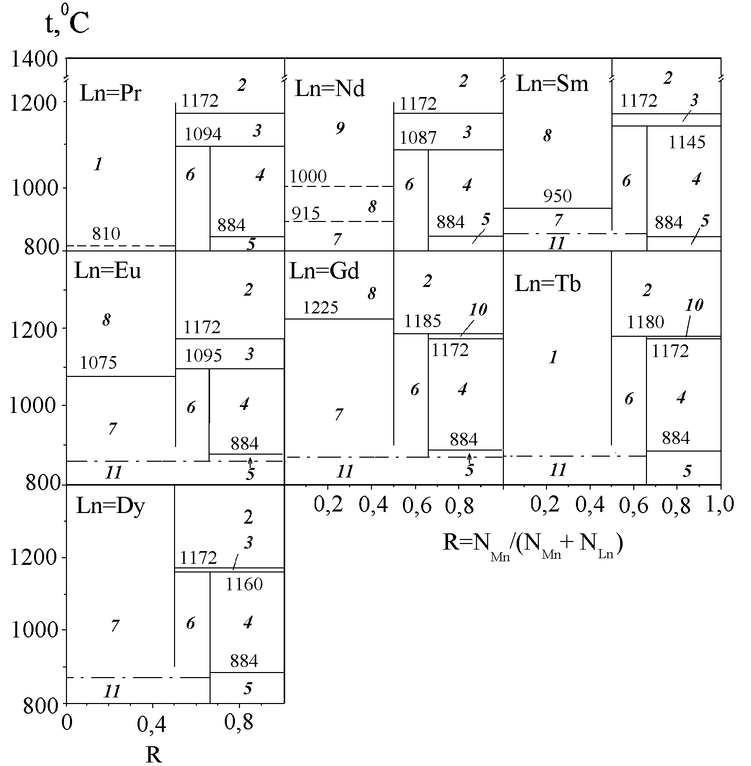 | б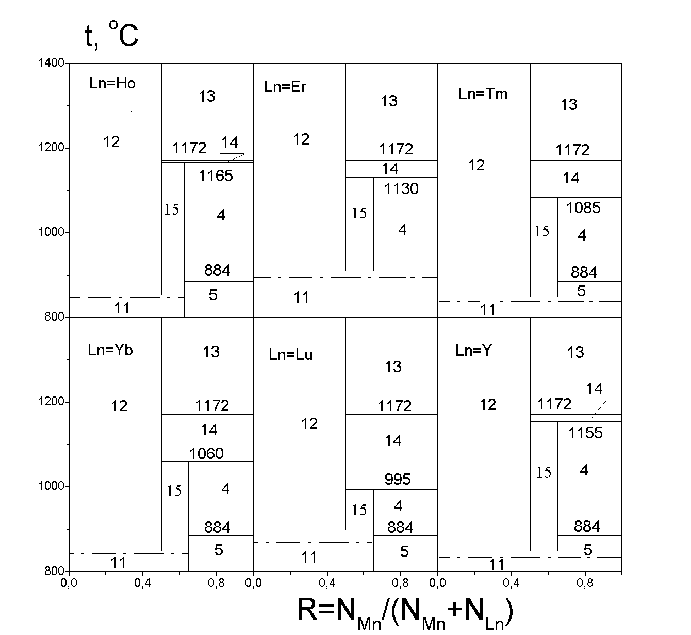

Рис. 1- Субсолидусные диаграммы состояния систем Ln-Mn-O на воздухе [2,3]: Ln=Pr,Nd [4]; Ln=Sm, Eu, Gd [5], Ln=Tb,Dy, Yb, Lu [6], Ln=Ho, Er [7], Ln=Tm, Y [8]

Появление этих областей обусловлено тем, что GdMn₂O₅ и TbMn₂O₅ на воздухе диссоциируют по реакции (1) при температурах, превышающих температуру полиморфного превращения β↔γ-Mn₃O₄. В областях 11 неизменно фиксируются четыре твердые фазы – LnMnO₃, LnMn₂O₅, Ln₂O₃ и α-Mn₂O₃, поскольку не достигнуто равновесие в процессе их синтеза.
Фазовые диаграммы систем Ln-Mn-O (Ln=Y, Ho,Er,Tm, Yb,Lu) можно отнести к другой группе, т.к. химические соединения LnMnO₃ на них обладают гексагональной структурой. Соединение LnMnO₃ описывается вертикалями, разграничивающими поля 12 с полями 13,14,15. Вертикали, разделяющие поля 15 и 4,5 обозначают соединение LnMn₂O₅. В полях 12 на воздухе в равновесии находятся оксиды Ln₂O₃ с кубической кристаллической структурой и LnMnO₃ с гексагональной кристаллической решеткой. Поля 13,14,15 на рис.2 отличаются от полей 2,3,6 рис.1 только кристаллической структурой бинарных оксидов: LnMnO₃ на рис.1а обладают орторомбической перовскитоподобной, а LnMnO₃ на рис.2б – гексагональной. Остальные области на рис.1 и 2 одинаковы и потому имеют одну и ту же нумерацию.
Изучение гетерогенных равновесий при переменном давлении кислорода проводилось статическим методом, в вакуумной циркуляционной установке [9], которая позволяет, исследуя только один оксидный образец, достичь поочередно всех гетерогенных равновесий, возникающих при восстановлении оксидов, существующих в системах Ln-Mn-O (Ln=Sm,Tb,Dy, Ho-Lu) [10-12] и измерить равновесные давления кислорода для них.
Восстановление существующих в этих системах двойных оксидов протекает по реакциям, соответствующим моновариантным равновесиям: для LnMn₂O₅ по реакции (1), для LnMnO₃ – по реакции (2)
LnMnO₃ = ½ Ln₂O₃ + MnO + ¼ O₂ (2)
На рисунке 2 представлена проекция Р-Т-Х диаграммы системы Dy-Mn-O на плоскость ”давление кислорода - состав“, при фиксированной температуре (1173К). В области A в равновесии находятся Dy₂O₃ и DyMnO₃, область B представляет DyMnO₃ и DyMn₂O₅, в области С- DyMn₂O₅ и α-Mn₂O₃ , область D - DyMn₂O₅ и Mn₃O₄, область E - Mn₃O₄ и DyMnO₃, в области F в равновесии находятся DyMnO₃ и MnO с кристаллической структурой NaCl, в области K –оксиды Dy₂O₃ и MnO, в области L – Dy₂O₃ и металлический марганец. Область N представляет бинарную металлическую систему диспрозий – марганец.

Рис. 2- Изотермический разрез диаграммы состояния системы Dy-Mn-O при 1173K: Р$О_{2}$ – равновесное парциальное давление кислорода в газовой фазе, Па; стрелками указаны давления кислорода для моновариантных равновесий в системах Mn-O [13] и Dy-O [14].

Используя полученные нами данные, а также литературные данные для реакций диссоциации Mn₂O₃ и Mn₃O₄, построены Р-Т-х диаграммы систем. Поскольку полная Р-Т-Х диаграмма тройной системы представляет собой четырехмерную фигуру, которую невозможно построить в трехмерном пространстве, результаты настоящего исследования приведены в виде “проекций” четырехмерной диаграммы состояния в трехмерное пространство или в двумерное пространство [12].
Анализ общих закономерностей фазовых равновесий при пониженных давлениях кислорода возможно произвести при получении данных для всего ряда систем Ln-Mn-O.

ЛИТЕРАТУРА

- Найш, В.Е. Кристаллические и магнитные структуры орторомбических магнетиков. III.Фазовые диаграммы. Зарядовое и орбитальное упорядочение // ФММ. -2001.- Т.92. №5.- С.16-29.
- Балакирев, В.Ф. Манганиты: Равновесные и нестабильные состояния. / В.Ф. Балакирев, В.П. Бархатов, Ю.В. Голиков, С.Г. Майзель - Екатеринбург: УрО РАН, 2000. -398 с.
- Balakirev, V.F. Heterogeneous phase equilibrium in rare earth-Mn-O systems in air / V.F. Balakirev, Yu.V Golikov // Inorganic Materials. -2003. -V.39.- Suppl. N1. -S1-S10.
- Cherepanov, V.A. Phase equilibria in the Ln-Mn-O system (Ln=Pr,Nd) and general aspects of the stability of the perovskite phase LnMeO₃ / V.A. Cherepanov, L.Yu. Barkhatova, A.N. Petrov // J.Phys.Chem.Solids. -1994. -V.55.- N3. -P.229-235.
- Голиков, Ю.В. Гетерогенные равновесия в системах Ln-Mn-O (Ln=Sm,Eu,Gd) на воздухе. / Ю.В. Голиков, В.Ф. Балакирев, С.Г. Титова, О.М Федорова // Журнал физической химии.- 2003.- T.77.- №12.- C.2291-2293.
- Балакирев, В.Ф. Субсолидусные фазовые диаграммы систем Mn-Ln-O (Ln=Tb,Dy,Yb,Lu) на воздухе / В.Ф. Балакирев, Ю.В. Голиков, С.Г. Титова, Л.Б. Ведмидь, Е.Б. Горбунов // Докл. Акад.наук. -1999. -Т.367. -№4.- С.507-508.
- Голиков, Ю.В. Гетерогенные равновесия в системах Ho-Mn-O и Er-Mn-O на воздухе. / Ю.В. Голиков, В.Ф. Балакирев, С.Г. Титова, О.М. Федорова // Журнал физической химии.- 2003.- T.77.- №12.- C.2094-2096.
- Балакирев, В.Ф. Диаграммы состояния систем Mn-Ln-O (Ln=Y,Tm) на воздухе./ В.Ф. Балакирев, Ю.В. Голиков, С.Г. Титова, О.М. Федорова // Доклады Академии наук.- 2003.- T.388.- №1.- C.72-74.
- Янкин, А.М. Статический метод исследования гетерогенных равновесий / А.М. Янки, В.Ф. Балакирев, Л.Б. Ведмидь, О.М. Федорова // Журнал физической химии.- 2003.- T.77.- №11.- C.2108-2111.
- Балакирев, В.Ф. Р-Т-х диаграмма состояния системы Sm-Mn-O / В.Ф. Балакирев, А.М. Янкин, Ю.В. Голиков, О.М. Федорова, Л.Б. Ведмидь // ДАН.-2006.- T.410.- № 5.- C.633-635. .
- Янкин, А.М. Исследование гетерогенных равновесий в системах Ln-Mn-O (Ln=Sm,Tb,Dy,Yb,Lu) при переменном давлении кислорода. Труды региональной научной конференции, посвященной 50-летию Института металлургии УрО РАН «Физическая химия и технология в металлургии» / А.М. Янкин, В.Ф. Балакирев, Ю.В. Голиков, Л.Б. Ведмидь, О.М. Федорова– Екатеринбург.- 2005.- C. 124-129.
- Ведмидь, Л.Б. Представление фазовых равновесий в тройных оксидных системах./ Л.Б. Ведмидь, В.Ф. Балакирев, А.М. Янкин, Ю.В. Голиков // Известия РАН. Серия физическая.- 2007.- т.71.- № 8.- C.1218-1221.
- Третьяков, Ю.Д. Химия нестехиометрических окислов/ Ю.Д. Третьяков - М.: МГУ, 1974. –364c.
14. Портной, К.И. Кислородные соединения редкоземельных элементов / К.И. Портной, Н.И. Тимофеева - М.: Металлургия, 1986.- 480 с.

а | б

Рис. 1- Субсолидусные диаграммы состояния систем Ln-Mn-O на воздухе [2,3]: Ln=Pr,Nd [4]; Ln=Sm, Eu, Gd [5], Ln=Tb,Dy, Yb, Lu [6], Ln=Ho, Er [7], Ln=Tm, Y [8]

Рис. 2- Изотермический разрез диаграммы состояния системы Dy-Mn-O при 1173K: Р$О_{2}$ – равновесное парциальное давление кислорода в газовой фазе, Па; стрелками указаны давления кислорода для моновариантных равновесий в системах Mn-O [13] и Dy-O [14]

СВЕДЕНИЯ ОБ АВТОРАХ
Балакирев Владимир Федорович - советник РАН, член-корр. РАН, д.х.н.,
профессор, 620075, Екатеринбург
ул.Мамина-Сибиряка, дом 102, кв. 9.
Телефоны: дом. (343) 350-27-61
cлужебный:(343) 267-89-04
Янкин Александр Михайлович - ведущий научный сотрудник, д.х.н.,
620107, Екатеринбург, ул.Стрелочников, дом.3, кв.43
Ведмидь Лариса Борисовна - старший научный сотрудник, к.х.н.
620016, Екатеринбург, ул.Амундсена,
дом 120,к. 607
Федорова Ольга Михайловна - старший научный сотрудник, к.х.н. 620016,
Екатеринбург, ул. Краснолесья, 14/3, кв.51
Служебный адрес авторов: 620016, Екатеринбург, ул. Амундсена, 101
ИМЕТ УрО РАН. Служебный телефон (343) 267-89-09,факс (343) 267-91-86, Е-mail: elarisa100@mail.ru
Переписку просим вести с Л.Б.Ведмидь по служебному адресу.

